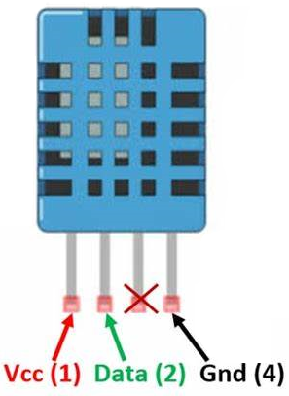
Miniproyeto No. 4 – DHT11
(detector de temperatura y humedad)

Se conecta según las patitas del DHT11

- Vcc --> 3.3v
- Pin() -->…//de preferencia// *Resistencia de 10KΩ o menor --> data

- GND --> GND
El sensor DTH11 tiene muchas funciones y utilidades, pero entre todo lo bueno tiene sus desventajas, ya que carece de alta precisión, además de que el sensor tarda un poco en regular la temperatura que tiene, por lo que, para cambios bruscos de temperatura, no es recomendable.
Otra de las desventajas que tiene, es que solo puede detectar 1°C por segundo y no tiene forma de saber si hay algún tipo de temperatura intermedia como “36.5°C” por lo que para monitorizar temperaturas muy exactas tampoco sería lo mejor.
Sin embargo, una ventaja que se puede aprovechar muy bien en la ESP-32 es que ya hay una librería que facilita la lectura de este, tan solo importando desde el inicio “import dht”, ya se tiene todo el control sobre este sensor, y te da los datos en °C y un % de humedad según esté el ambiente.
El DHT11 puede ser muy útil para monitoreo que no requiera de una muy precisa exactitud, comparado con su hermano el DHT22 que es más sofisticado para las mediciones.

Tabla comparativa de el DHT11 y el DHT22
 | DHt11 | DHT22
rango de temperatura | 0°C 50°C ±2°C | -40°C 80°C ±0.5°C
rango de humedad | 20% 90% ±5% | 0% 100% ±2%
resolición/ sensibilidad | 1°C / 1% | 0.1°C / 0.1%
Voltaje de operación | 3 – 5.5 V (DC) | 3 – 6 V (DC)
Suministro de corriente | 0.5 – 2.5 mA | 1 – 1.5 mA
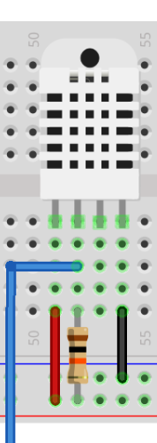
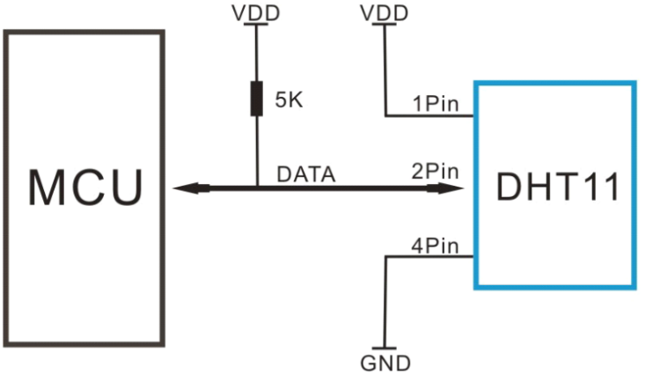
Forma segura de conectar el DHT11 a la ESP

codigo
### microproyecto 4 sensor de temperatura y humedad; R
import dht ### tambien hay una libreria de el componente
from machine import Pin ### siempre vamos a usar este para los pines
import time ### en este caso vamos a necesitar esto para medir import
### intervalos y que no se sature de informacion

### inicializamos el sensor DHT11 desde el pin 15
sensor = dht.DHT11(Pin(15))

while True: ### declaramos un bucle
try: ### sentencia para el manejo de errores en algun proceso de
### el bloque de codigo que se este ejecutando try-except-finaly
sensor.measure() ### se toma una lectura del sensor

temp = sensor.temperature() ###se obtiene temprarutra
hum = sensor.humidity() ###se obtiene humedad

### imprime los valores en °C y la humedad en %
print("Temperatura: {}°C Humedad: {}%".format(temp, hum))

### si es que no esta bien conectado, se mandara el mensaje
except OSError as e:
print("Error al leer el sensor, conectalo bien!:", e)

### se hace un tiempo de espera de 1 seg para la siguiente lectura
time.sleep(1)

Explicación del código
Importaciones: Se importan las librerías necesarias para manejar el sensor DHT, los pines de la placa y controlar los intervalos de tiempo.
Inicialización: El sensor DHT11 se inicializa en el pin 15 de la placa.
Bucle infinito: El while True: crea un bucle infinito que repetidamente toma lecturas del sensor.
Manejo de errores: La estructura try-except se usa para manejar posibles errores al leer el sensor.
Lectura del sensor: sensor.measure() toma una lectura del sensor.
Obtener valores: sensor.temperature() y sensor.humidity() obtienen la temperatura y humedad, respectivamente.
Imprimir valores: Los valores de temperatura y humedad se imprimen en la consola.
Mensaje de error: Si hay un error al leer el sensor, se imprime un mensaje de error indicando que se debe conectar bien el sensor.
Tiempo de espera: time.sleep(1) hace que el programa espere 1 segundo antes de tomar la siguiente lectura para no saturar de información.

Links:
-MicroPython: ESP32/ESP8266 with DHT11/DHT22 Temperature and Humidity Sensor | Random Nerd Tutorials
-DHT11 pdf, DHT11 Description, DHT11 Datasheet, DHT11 view ::: ALLDATASHEET :::

